Tema 8 – Bile Saltarete

Laborator Sisteme de Prelucrare Grafică



2023

Cuprins:

- Prezentarea intermediara .
- Prezentarea finala.

Prezentarea intermediara
Initial am adaugat librariile de care avem nevoie pentru a crea o bila 3D ce are ca textura conceptul de sfera. Pentru a randa 3D sfera am utilizat anumite metode din libraria GLUT, cat si OpenGL.
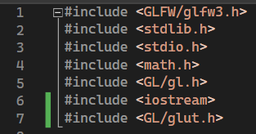
Pentru a adauga detalii suplimentare la bila (exemplu luminozitate, contrast etc) am utilizat texturi. Codul de mai jos este o initializare a unui set de variabile globale utilizate pentru a desena bila in scena, de o anima si de aschimba parametrii de iluminare pentru a obtine efecte vizuale diferite.
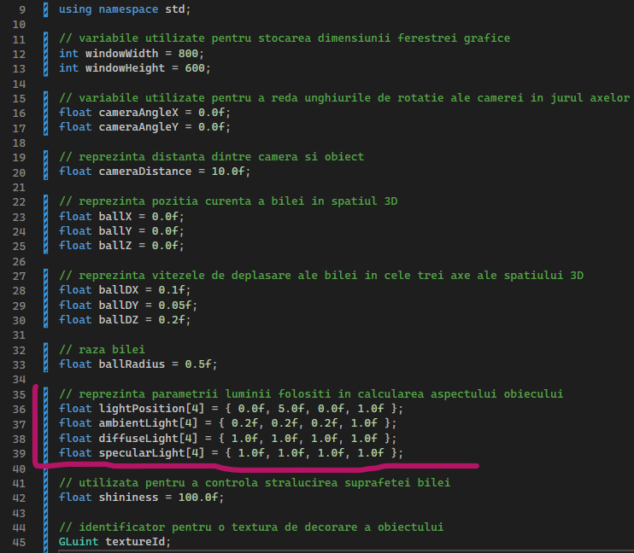

Acest cod utilizeaza iluminarea din OpenGL si texturarea pentru a face sfera sa para mult mai realista. Textura consta intr-un gradient de culoare de la rosu la alb.
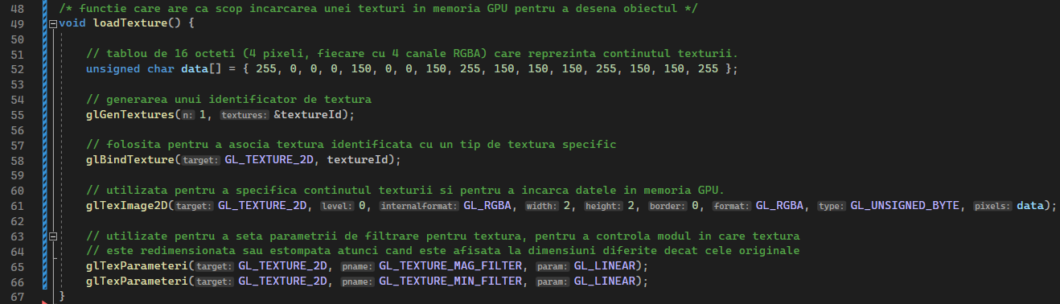
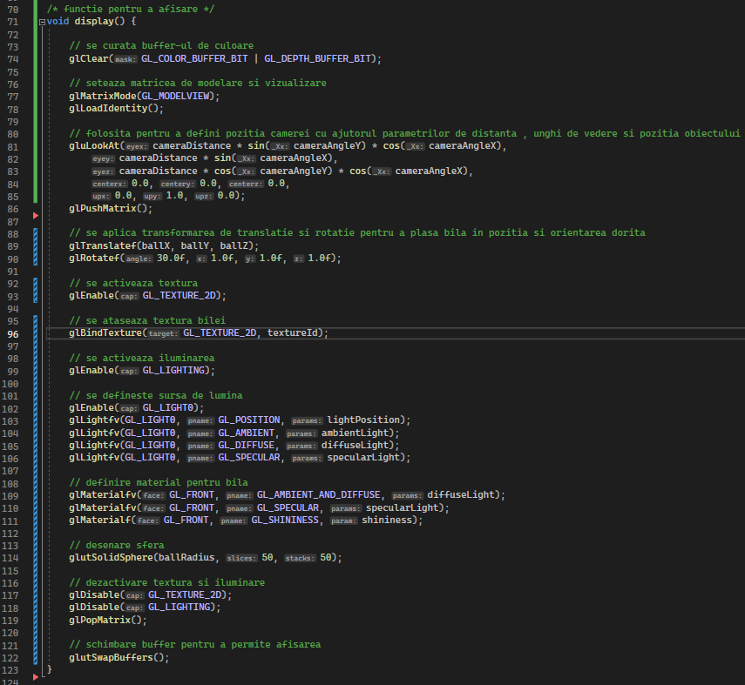

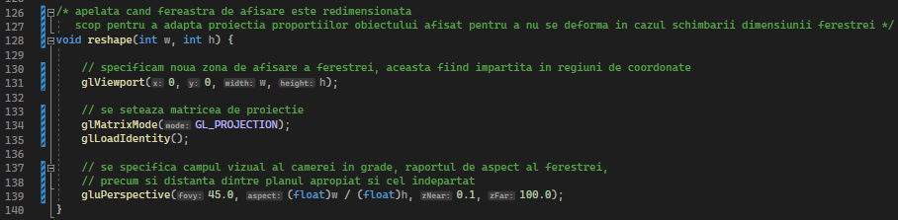
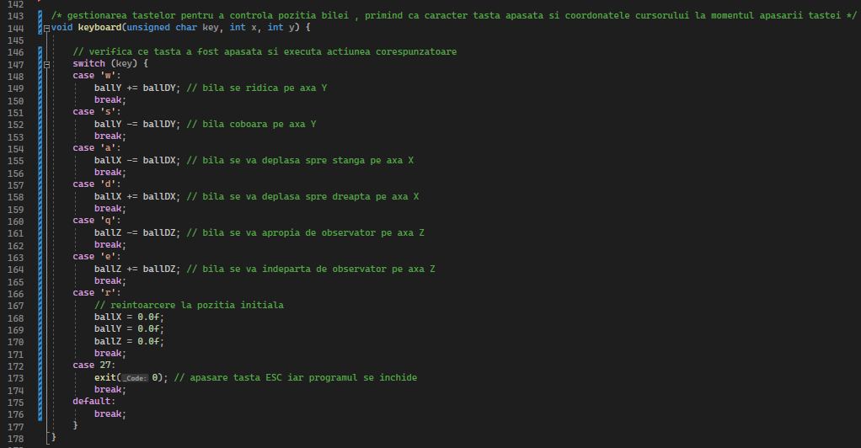
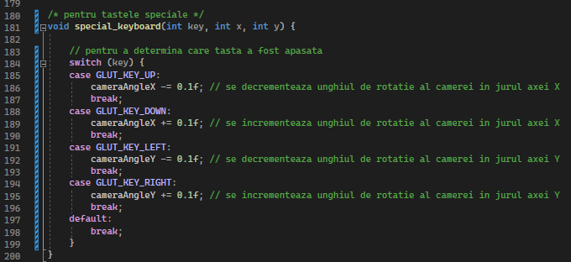
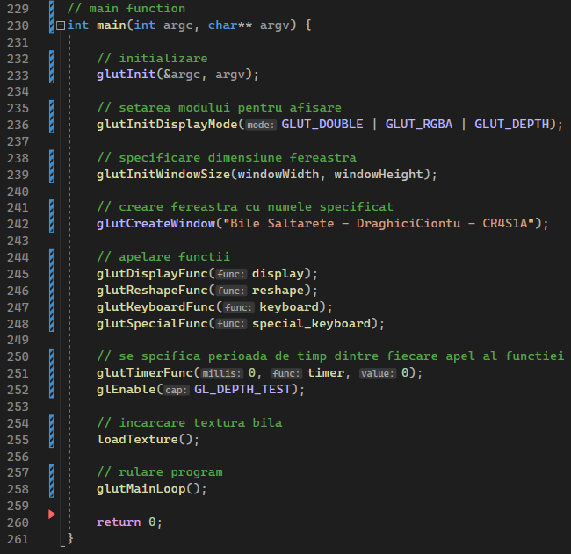

Output:
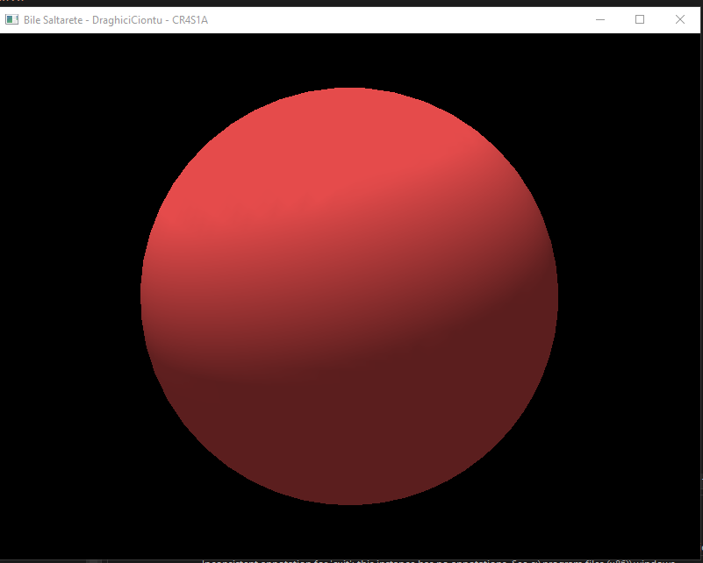

Prezentarea finala
Pentru ultima prezentare am modificat codul astfel incat sa creez un plan 3D pe care bilele sa sara, am adaugat inca o bila, am schimbat unghiul camerei incat obiectele sa pot fi privite in spatial 3D si am modificat culorile obiectelor, planului si ferestrei.
Am pastrat vairbilele care reprezinta unghiurile camerei in sistemul de coordinate 3D pentru a pozitiona si roti camera in spatiu. La fel si in cazul variabilelor ce reprezinta pozitia bilelor in spatiu. Avem o variabila ballMove de tipul Boolean care indica deirectia de miscare a bilei.
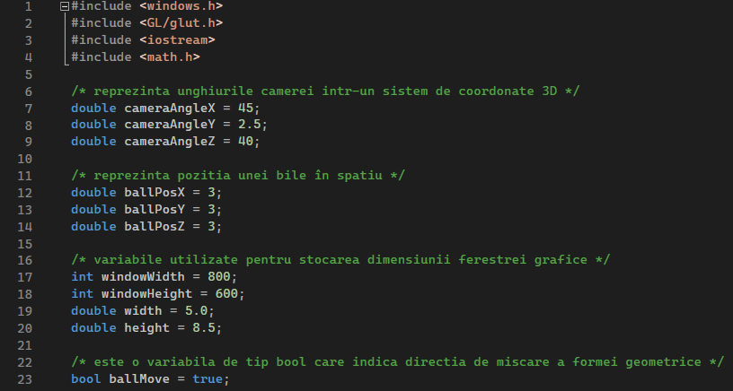
Functia de initializare pentru afisarea grafica sub format 3D.
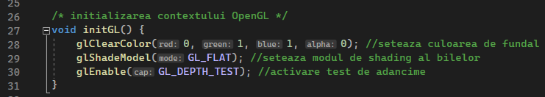
Functia de afisare a bilelor, planului in fereastra. Initial stergem buffer-ul de culoare pentru a curate fereastra înainte de a desena bilele in scena. Apoi setam modul de transformare a matricei, adica orice operatie ulterioara se va aplica asupra modelului si vizualizarii in acelasi timp.
Resetam matricea curenta la matricea identitate, adica matricea in care niciun obiec nu este transformat. Apoi cu funcție gluLookAt() setam pozitia camerei in spatial 3D si directia de vizualizarea.
Pentru a desena astfel reteaua de coordonate si bile folosim in prim-plan doua bucle for pentru a desena o serie de linii paralele pentru fiecare axa. In cele din urma, bilele sunt denesate folosind funcție glutSolidSphere() si fransformate cu glTranslatef() pentru a le plasa in pozitia dorita in spatial 3D.
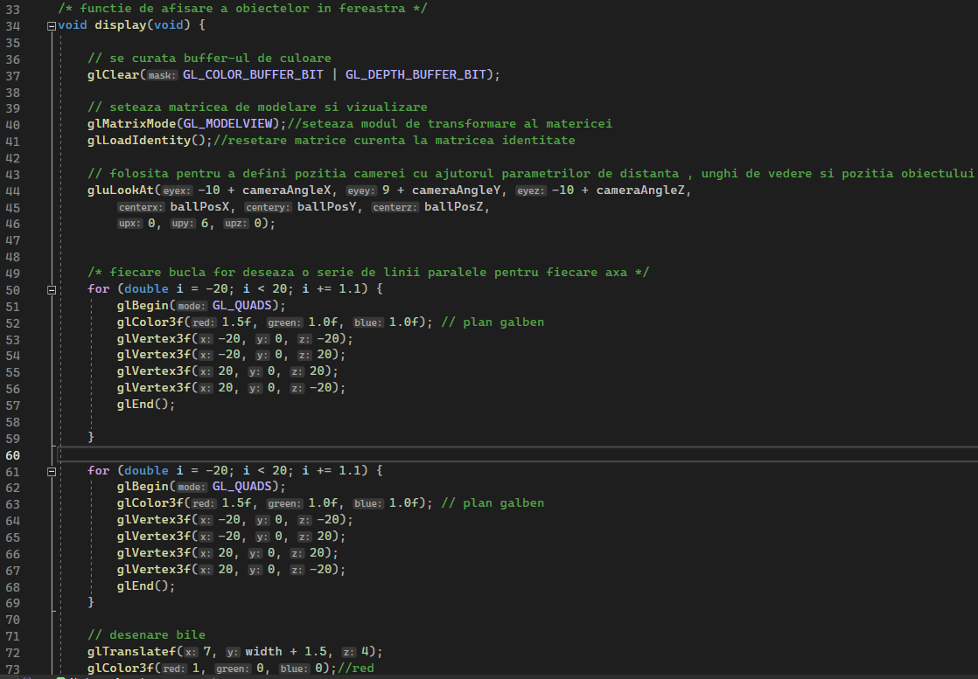
Cu ajutorul functiei glPopMatric() inlaturam matricea curenta din stica matricelor, facand ca matricea anterioare sa devina matricea curenta. Iar cu glutSwapBuffers() schimbam bufferul de fata cu cel din spate, ceea ce face ca obiectele sa fie afisate pe ecran.
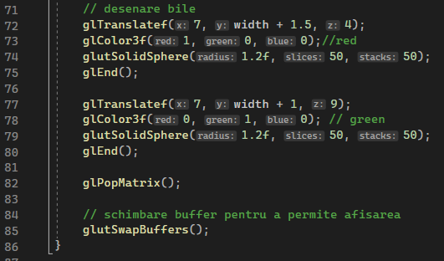

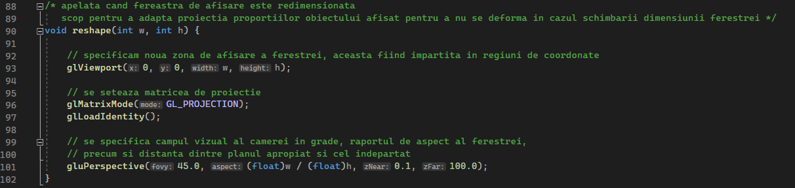
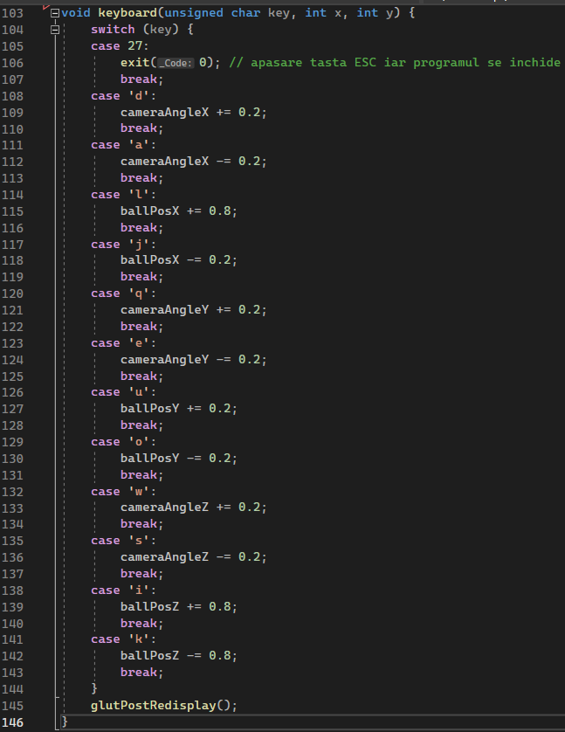

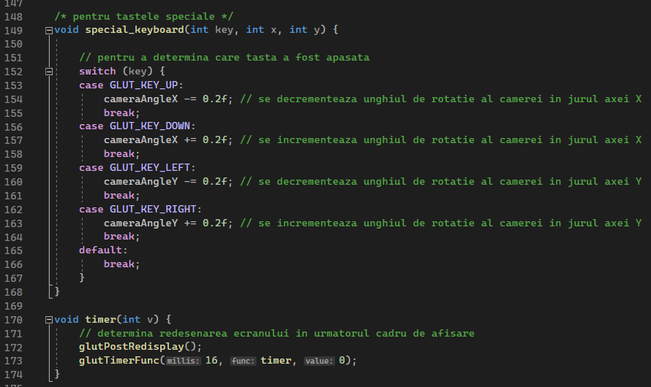
Animam bila care sare in sus si in jos pe ecran. Verificam daca latimea este 0 sau daca bila atinge marginea de sus sau de jos a ecranului. Astfel se inverseaza Valoarea variabilei, ceea ce inseamna ca bila isi va schimba directia in urmatoarea actualizare. Al doilea if actualizeaza pozitia mingii. In cele din urma, funcție utilizează glutTimerFunc() pentru a apela funcție timer cu un interval de 30 de milisecunde. Acest lucru asigura ca funcție bouncing_balls() va fi apelata la fiecare 30 ms, ceea ce face ca bila sa se miste intr-un mod continuu si animat pe ecran.
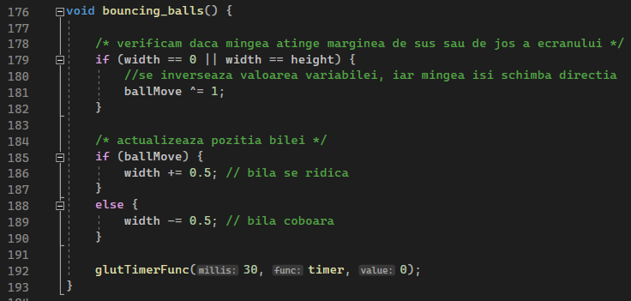

Output:
